Directoraat-Generaal Wetgeving, Internationale Aangelegenheden en Vreemdelingenzaken
Directie Wetgeving
sector straf- en sanctierecht

Schedeldoekshaven 100
2511 EX Den Haag
Postbus 20301
2500 EH Den Haag
www.justitie.nl

Contactpersoon
P.W.S. Boer

T 070 370 73 68
p.w.s.boer@minjus.nl

Registratienummer
5656203/10/6

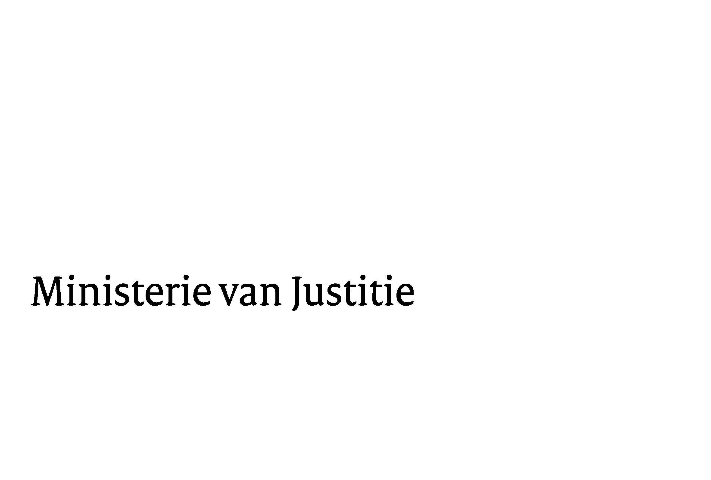
Aan de Koningin
Datum | 25 juni 2010
Onderwerp | Nader rapport inzake het voorstel van wet tot wijziging van de Wet administratiefrechtelijke handhaving verkeersvoorschriften en de Gemeentewet in verband met het onder de Wet administratiefrechtelijke handhaving verkeersvoorschriften brengen van de Wet aansprakelijkheidsverzekering motorrijtuigen en enkele technische verbeteringen

Blijkens de mededeling van de Directeur van Uw kabinet van 10 maart 2010, nr. 10.000612, machtigde Uwe Majesteit de Raad van State zijn advies inzake het bovenvermelde voorstel van wet rechtstreeks aan mij te doen toekomen. Dit advies, gedateerd 27 mei 2010, nr. W.03.10.0076/II, bied ik U hierbij aan.

1. Strafrechtelijke of bestuursrechtelijke handhaving
Zoals de Raad in zijn advies voorop stelt, wordt in dit wetsvoorstel uit louter praktische overwegingen gekozen om bestuursrechtelijke handhaving van de verzekeringsplicht uit de Wet aansprakelijkheidsverzekering motorrijtuigen (verder: Wam) mogelijk te maken via de systematiek van de Wet administratiefrechtelijke handhaving verkeersvoorschriften (verder: Wahv). De wettelijk verplichte verzekering dekt de schade die met het motorrijtuig aan anderen wordt veroorzaakt en de schadelijdende partij kan rechtstreeks bij de verzekeraar voor de schade aankloppen. Deze verzekeringsplicht is hiermee van wezenlijk belang voor alle verkeersdeelnemers. Het kabinet hecht eraan te onderstrepen dat het aantal onverzekerde voertuigen van structureel meer dan tweehonderdduizend, dusdanig hoog is dat versterking van de handhaving dringend noodzakelijk is. De enige manier om dit op korte termijn op een zeer doelmatige en doeltreffende wijze te realiseren is naar de mening van kabinet om de handhaving van de verzekeringsplicht via de Wahv te laten verlopen.

a. Open context
De Raad meent dat het argument dat een gewijzigde prioriteitstelling binnen de invoering van de Wet OM-afdoening onvoldoende overtuigt om af te wijken van de kabinetsnota sanctiestelsels (Kamerstukken II 2008/09, 31 700 VI, nr. 69) waarin is beschreven dat strafrechtelijke afdoening de voorkeur geniet bij strafbare feiten die zich voordoen in de zogeheten open context, zoals het niet-nakomen van de verzekeringsplicht. Het kabinet meent dat bij de gefaseerde invoering van de Wet OM-afdoening prioriteit moet worden gegeven aan het met een strafbeschikking afdoen van andere strafbare feiten. Ik verwijs hier naar mijn brief aan de Eerste Kamer van 17 maart 2010 (Kamerstukken I 2009/10, 32 123 VI, I). Bij de gefaseerde invoering van de Wet OM-afdoening moeten onvermijdelijk keuzes worden gemaakt. Andere strafbare feiten lenen zich, gelet op hun aard, niet voor afdoening op grond van de Wahv. Gegeven het feit dat de Wahv hierdoor op korte termijn de enige mogelijkheid biedt voor het aanmerkelijk intensiveren van de handhaving van de motorrijtuigenverzekering, is het kabinet na ampele overweging van oordeel, dat deze omstandigheid meer dan voldoende grond biedt voor dit wetsvoorstel. Daarnaast is van belang dat de handhaving van de Wahv door dezelfde instanties wordt uitgevoerd als de strafrechtelijke handhaving. Dit wetsvoorstel sluit hiermee aan bij het uitgangspunt van de kabinetsnota sanctiestelsels dat in een open context de handhaving wordt uitgevoerd door de politie, buitengewoon opsporingsambtenaren, het openbaar ministerie en de strafrechter, zodat in een landelijke, uniforme wijze van afdoening kan worden voorzien (Kamerstukken II 2008/09, 31 700 VI, nr. 69, p.8). Tot slot is hierbij relevant hetgeen in het navolgende, onder d, wordt opgemerkt over het perspectief op langere termijn.

b. Bestuurlijke strafbeschikking
De Raad noemt de bestuurlijke strafbeschikking als alternatief voor afdoening met een administratieve sanctie op grond van de Wahv. De bestuurlijke strafbeschikking is inderdaad één van de vormen van de strafbeschikking die in dit verband denkbaar is. Anders dan de Raad veronderstelt, is invoering van de bestuurlijke strafbeschikking komend jaar evenwel nog niet voorzien. Stapsgewijze invoering van de bestuurlijke strafbeschikking op – allereerst – het terrein van het milieu vindt, zo is naar de huidige stand van zaken het voornemen, vanaf januari 2012 plaats (Kamerstukken I 2009/10, 32 123 VI, I). Alleen al om deze reden zal de bestuurlijke strafbeschikking wat betreft de handhaving van de verzekeringsplicht, zo moge duidelijk zijn, voorlopig geen alternatief kunnen zijn voor afdoening met een beschikking op grond van de Wahv.

c. Sancties
De Raad is van mening dat door niet te kiezen voor strafrechtelijke handhaving de huidige mogelijkheden tot afschrikwekkender sanctionering, zoals oplopende boetes en ontzegging van de bevoegdheid tot het besturen van een motorvoertuig bij herhaalde overtreding, ongerechtvaardigd worden geblokkeerd.
De Raad heeft gelijk dat bij strafrechtelijke afdoening een uitgebreider sanctiearsenaal beschikbaar is dan bij de Wahv. Na inwerkingtreding van dit wetsvoorstel zal in beginsel voor elke overtreding van de verzekeringsplicht uit artikel 30, tweede lid, Wam een administratieve sanctie van € 380 worden opgelegd. Ik verwacht dat van deze forse geldelijke sanctie, die herhaald wordt opgelegd als geen verzekering wordt afgesloten, in de meeste gevallen voldoende afschrikkende werking uit gaat. Het afsluiten van een WA-verzekering voor een personenauto kost namelijk per jaar gemiddeld minder dan € 300. Daarnaast wordt door dit wetsvoorstel toepassing van genoemde andersoortige straffen bij niet-nakoming van de verzekeringsplicht niet uitgesloten. Zoals in paragraaf 2.3 van de memorie van toelichting is beschreven, blijft de mogelijkheid bestaan om bijvoorbeeld recidivisten te dagvaarden teneinde ter terechtzitting een ontzegging van de bevoegdheid een motorrijtuig te besturen te eisen.

d. Langere termijn
De Raad wijst erop dat in de memorie van toelichting niet het voornemen wordt vermeld dat met betrekking tot de Wahv wordt overwogen of deze op termijn kan worden ingepast in het systeem van de strafbeschikking (Kamerstukken II 2008/09, 31 700 VI, nr. 69, p.12). De Raad zou het niet van consistentie vinden getuigen als de verzekeringsplicht thans vanwege prioriteitsstelling administratiefrechtelijk en op termijn weer strafrechtelijk gehandhaafd zou worden. Het standpunt met betrekking tot de toekomstige integratie van de Wahv in het systeem van de strafbeschikking is nog steeds ongewijzigd. Dit voornemen zal evenwel worden bezien op het moment dat de Wet OM-afdoening wordt geëvalueerd. Deze evaluatie vindt ingevolge de Wet OM-afdoening plaats vijf jaar na de volledige inwerkingtreding van deze wet. In dit licht bezien biedt dit wetsvoorstel een in beginsel tijdelijke regeling voor de handhaving van de Wam. Het kabinet kiest er – binnen de onder a geschetste prioriteitstelling – bewust voor om niet te wachten op de uitkomsten van deze toekomstige evaluatie, maar thans reeds de handhaving van de verzekeringsplicht van artikel 30 Wam beduidend te versterken via de systematiek van de Wahv. Zoals gezegd biedt dit de mogelijkheid om op korte termijn de handhaving van de verzekeringsplicht op een zeer doelmatige en doeltreffende wijze te realiseren, terwijl tevens wordt aangesloten bij het uitgangspunt van de kabinetsnota sanctiestelsels dat – ter wille van de rechtseenheid en de rechtszekerheid voor de burger – in een open context de handhaving wordt uitgevoerd door de politie, buitengewoon opsporingsambtenaren, het openbaar ministerie en de strafrechter. Aan het advies van de Raad om de memorie van toelichting op dit punt aan te vullen is gevolg gegeven (paragraaf 2.3).

2. Aan de redactionele kanttekening van de Raad is gevolg gegeven.

Ik moge U verzoeken het hierbij gevoegde voorstel van wet en de gewijzigde memorie van toelichting aan de Tweede Kamer der Staten-Generaal te zenden.
De Minister van Justitie,

